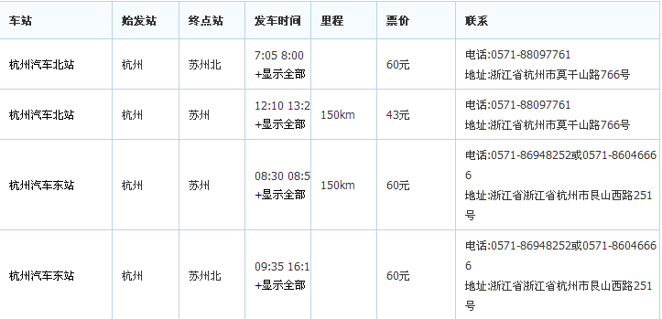

最好是坐第一行的车次哈。

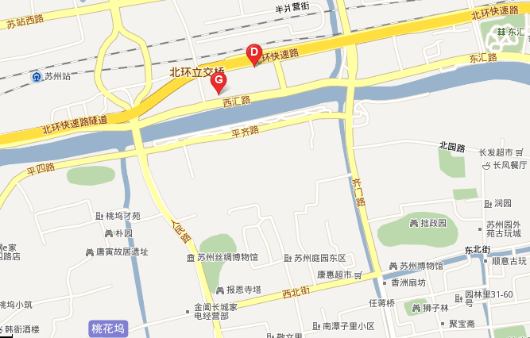

D是苏州汽车北站

G是苏州客运北站，我也不知道北站是到哪个地方。

第一站 拙政园 门票70

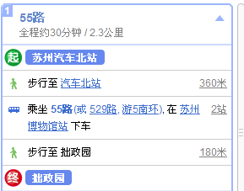

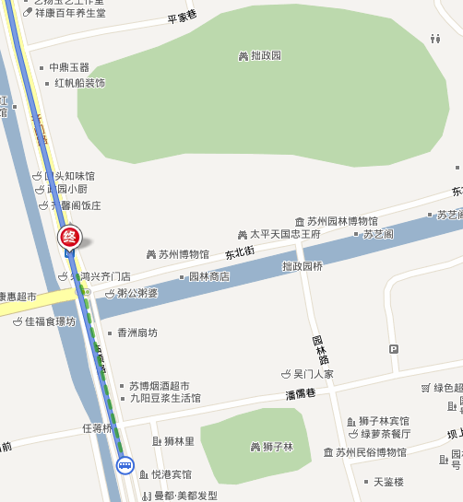

2. 苏州园林博物馆

拙政园靠近苏州园林博物馆，免费的哦

博物馆直通旁边的忠王府，是太平天国时候留下的历史遗址，里面的摆设什么还是很有气派的。

3.狮子林 门票30

狮子林在拙政园的南侧，离得很近

所以第一天半天的时间逛这三个地方。

观前街上有以糕点闻名的采芝斋、稻香村、叶受和，以及有名的苏式餐馆：得月楼、松鹤楼，因苏州的面点十分有名气，故而晚上就去了苏州最有名的面店黄天源吃面，他家的素浇面（12元）味道果然不错，香菇面（12元）是用的干香菇很香，很入味，每碗面还各配一小碟酱黄瓜和百叶丝，并送一包餐巾纸。

[**观前街**](http://www.yododo.com/area/1-01-15-31-2518)**朱鸿兴面馆**

山塘街

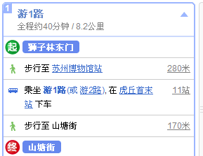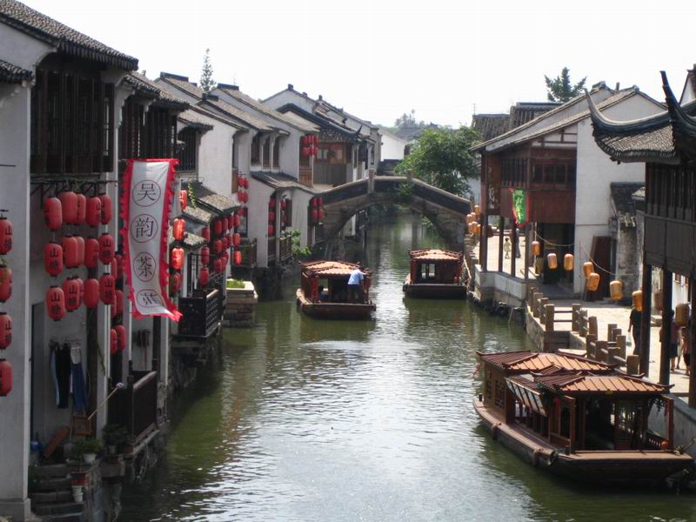

街区不收费；玉涵堂、泉州会馆、绍兴会馆、古戏台、山塘阁、安泰救火会、江南成衣馆等七个 景点门票联票45元。 游船 25元/人(旺季20人/班，淡季8人/班)，游程45分钟，手摇船100元/船，可以乘坐8人。

=============吃的啊

生煎馒头，苏式老汤混沌。酒酿圆子、红豆沙甜品、小笼包、鸭血粉丝汤都很好吃，小笼包是肉馅的，一咬直流汤，嫩嫩的，不过皮稍厚，鸭血粉丝汤满地道，鸭血的量也足，就是味道稍淡。　生煎馒头本地人也叫生煎，五元八个。还有桂花糕和玫瑰糕。还有苏式老汤面，当地人喜欢要一碗老汤面在配上一客生煎包，一客就是八个生煎包，半客就是四个生煎。

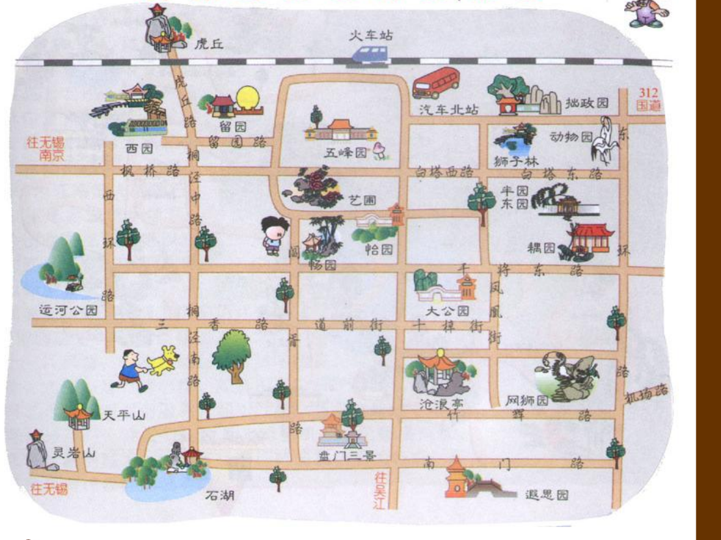

**[拙政园](http://www.mafengwo.cn/poi/638.html" \t "_blank)：苏州园林的经典。**

[沧浪亭](http://www.mafengwo.cn/poi/5731.html)：别有情趣的园林，古静清幽。

[**网师园**](http://www.mafengwo.cn/poi/5722.html)**：晚上去听一曲评弹。**

[**寒山寺**](http://www.mafengwo.cn/poi/8812.html)**：听一听钟声，虽然不是夜半吧。**

[木渎](http://www.mafengwo.cn/poi/8819.html)：还算比较没有染上商业味的古镇。

[三山岛](http://www.mafengwo.cn/poi/8945.html)：同样是一个清净的去处。

---------------------------------------

[**拙政园**](http://www.mafengwo.cn/poi/638.html)**、狮子林、苏州博物馆》平江路>观前街**

**晚上:**[**网师园**](http://www.mafengwo.cn/poi/5722.html) **(晚上去)**

**------------------------------**

**虎丘 -》枫桥-》寒山寺-》平江路（与上面重复了）**

**古城区美食推荐**

苏州的美食街主要分布在古城区观前街地区和盘门地区两大区域。观前街地区著名的有太监弄、碧凤坊等；盘门地区有十全街、凤凰街；两区之间还有学士街、干将路和石路金门商市美食街等。此外，还有日本料理一条街－新区商业街、欧美风情美食街－工业园区馨都广场等，这些异地美食都在老城区以外繁华地区兴起，与苏式美食一起，大饱美食家的口福。

[**观前地区**](http://www.mafengwo.cn/tag/cy-1010.html)**：**观前街因其地处玄妙观前而得名。它的得名迄今已有150多年的历史，一直以汇集稻香村、乾泰祥、黄天源等多家名优特色的百年老店而名满天下；地处碧凤坊——太监弄的美食街更是以苏帮美食誉满江南。 >>[查看详细](javascript:;)

特色推荐：

[川福楼碧凤坊店](http://www.mafengwo.cn/poi/15347.html)、[好人民间小吃](http://www.mafengwo.cn/poi/15350.html)、[富仁坊蒙自米线](http://www.mafengwo.cn/poi/15358.html)、[老妈米线连锁店](http://www.mafengwo.cn/poi/15360.html)、[松鹤楼](http://www.mafengwo.cn/poi/653.html)、[王四酒家](http://www.mafengwo.cn/poi/5895.html)

[**凤凰街**](http://www.mafengwo.cn/tag/cy-1017.html)**：**

凤凰街北临干将路，南接十全街，可从观前街步行到达。>>[查看详细](javascript:;)

特色推荐：[同人记](http://www.mafengwo.cn/poi/15361.html)、[熙盛源](http://www.mafengwo.cn/poi/15363.html)、[绿杨馄饨店十梓街店](http://www.mafengwo.cn/poi/15365.html)、[关于吃.com](http://www.mafengwo.cn/poi/15366.html)、[秦龙水饺庄](http://www.mafengwo.cn/poi/15367.html)

[**藏书镇羊肉**](http://www.mafengwo.cn/tag/cy-1050.html)

苏州藏书镇的羊肉全国闻名。这里的羊肉是东山羊和澳洲进口肉羊的杂交品种，鲜嫩无比，不论红烧、白煮，绝无膻味。>>[查看详细](javascript:;)推荐店家：[老庆泰](http://www.mafengwo.cn/poi/15369.html)

**阳澄湖大闸蟹**

阳澄湖三宝即为阳澄湖大闸蟹、河虾、桂鱼。阳澄湖湖面开阔，是阳澄湖大闸蟹生长的理想之地，使阳澄湖大闸蟹形成里与众不同的四大特点：一是青背，阳澄湖蟹壳成青灰色，平滑而有光泽；二是白肚，贴泥的脐腹，晶莹洁白；三是黄毛，脚毛长黄挺拔；四是金爪，阳澄湖蟹爪金黄坚挺有力，放在玻璃上能八足挺立，双螯腾空。  
>>[大闸蟹怎么吃？](javascript:;)

**在苏州吃蟹**

蟹季到苏州来吃蟹是新兴的热点。除了阳澄湖大闸蟹外，还有价廉物美的太湖蟹。吃蟹最主要在苏州工业园区唯亭镇，还有光福古镇的太湖船餐街，或者东山、西山。>>查看详细

平江路

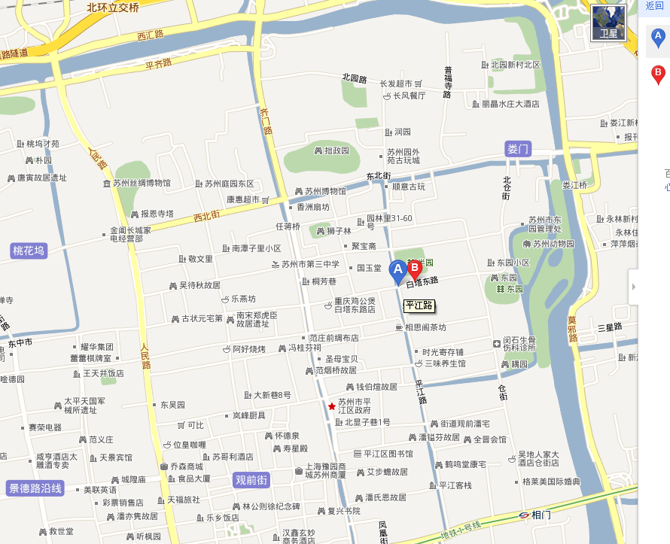

[网师园](http://www.mafengwo.cn/poi/5722.html)

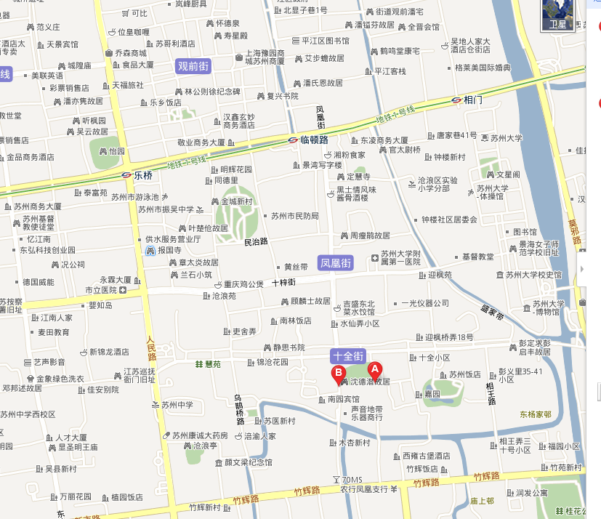

寒山寺

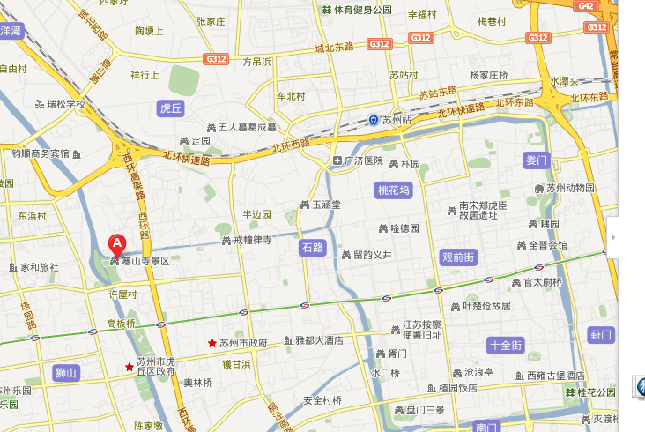

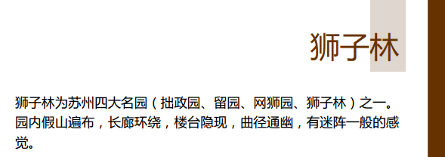

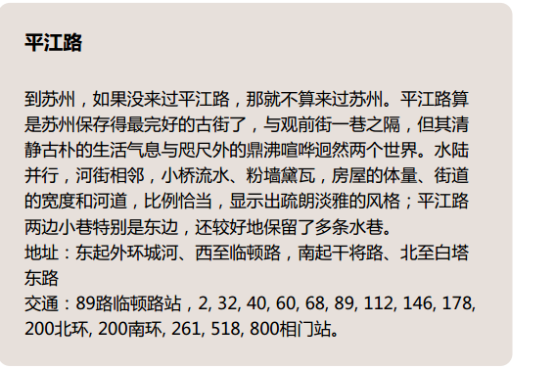

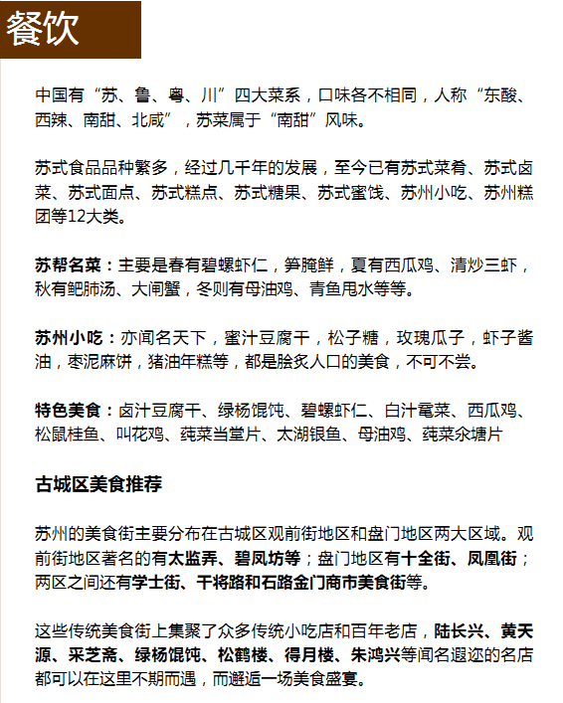

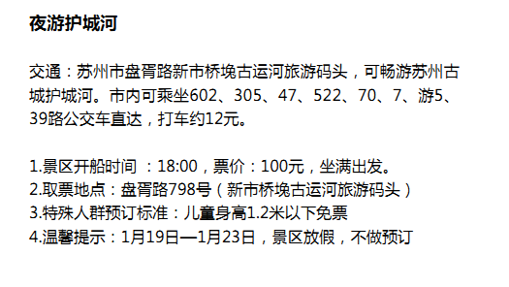

**仅35元，享原价100元夜游古运河美景船票1张（含游客保险费），时间约60分钟！节假日通用！夜色弥漫，古运河伴您走进浆声灯影中的水天堂…… 领略千年古城苏州的柔美！至乘船地点兑换！**